Міністерство освіти і науки України

НАЦІОНАЛЬНИЙ УНІВЕРСИТЕТ «ЛЬВІВСЬКА ПОЛІТЕХНІКА»

Інститут комп'ютерних технологій, автоматики та метрології

Кафедра ЕОМ



**Звіт**

**До лабораторної роботи №9**

# З дисципліни: «Кросплатформні засоби програмування»

На тему «ОСНОВИ ОБ’ЄКТНО-ОРІЄНТОВАНОГО

ПРОГРАМУВАННЯ У PYTHON»

# Варіант №16

Виконав: ст. гр. КІ-305

Лавро В. В.

Прийняв:

Іванов Ю. С.

**Львів – 2023**

**Мета**

Оволодіти навиками реалізації парадигм об’єктно-орієнтованого програмування використовуючи засоби мови Python

**Завдання(Варіант 16)**

1. Написати та налагодити програму на мові Python згідно варіанту. Програма має задовольняти наступним вимогам:

• класи програми мають розміщуватися в окремих модулях в одному пакеті;

• точка входу в програму (main) має бути в окремому модулі;

• мають бути реалізовані базовий і похідний класи предметної області згідно варіанту;

• програма має містити коментарі.

2. Завантажити код на GitHub згідно методичних вказівок по роботі з GitHub.

3. Скласти звіт про виконану роботу з приведенням тексту програми, результату її виконання та фрагменту згенерованої документації та завантажити його у ВНС.

4. Дати відповідь на контрольні запитання

**Варіант завдання:**

Базовий клас: Аудіоплеєр, похідний: Диктофон

Код програми:

MAIN.PY

from Dictaphone import AudioPlayer, Dictaphone  
if __name__ == "__main__":  
 # Створення об'єкта AudioPlayer  
 my_audio_player = AudioPlayer(brand="Sony", model="Walkman", supported_formats=["MP3", "WAV", "AAC"],  
 is_portable=True)  
  
 # Виведення інформації про аудіоплеєр  
 print("=== Audio Player Information ===")  
 my_audio_player.get_info()  
 print("==============================")  
  
 # Зміна деяких параметрів  
 my_audio_player.set_model("Walkman Pro")  
 my_audio_player.set_supported_formats(["MP3", "FLAC", "WAV"])  
 my_audio_player.set_portable_status(False)  
  
 # Виведення оновленої інформації про аудіоплеєр  
 print("\n=== Updated Audio Player Information ===")  
 my_audio_player.get_info()  
 print("======================================")  
  
 # Створення об'єкта Dictaphone  
 my_dictaphone = Dictaphone(brand="Sony", model="ICD-UX570", supported_formats=["MP3", "WAV", "AAC"],  
 is_portable=True, recording_time="20 hours", microphone_quality="High")  
  
 # Виведення інформації про диктофон  
 print("=== Dictaphone Information ===")  
 my_dictaphone.get_info()  
 print("==============================")  
  
 # Зміна деяких параметрів  
 my_dictaphone.set_recording_time("30 hours")  
 my_dictaphone.set_microphone_quality("Very High")  
  
 # Виведення оновленої інформації про диктофон  
 print("\n=== Updated Dictaphone Information ===")  
 my_dictaphone.get_info()  
 print("====================================")

audioplayer.PY

class AudioPlayer:  
 def __init__(self, brand, model, supported_formats, is_portable):  
 self._brand = brand  
 self._model = model  
 self._supported_formats = supported_formats  
 self._is_portable = is_portable  
  
 # Getter methods  
 def get_brand(self):  
 return self._brand  
  
 def get_model(self):  
 return self._model  
  
 def get_supported_formats(self):  
 return self._supported_formats  
  
 def is_portable(self):  
 return self._is_portable  
  
 # Setter methods  
 def set_brand(self, brand):  
 self._brand = brand  
  
 def set_model(self, model):  
 self._model = model  
  
 def set_supported_formats(self, supported_formats):  
 self._supported_formats = supported_formats  
  
 def set_portable_status(self, is_portable):  
 self._is_portable = is_portable  
  
 # Method to get information about the audio player  
 def get_info(self):  
 print("Brand:", self._brand)  
 print("Model:", self._model)  
 print("Supported Formats:", self._supported_formats)  
 print("Is Portable:", "Yes" if self._is_portable else "No")

Dictaphone.PY

from AudioPlayer import AudioPlayer  
class Dictaphone(AudioPlayer):  
 def __init__(self, brand, model, supported_formats, is_portable, recording_time, microphone_quality):  
 # Викликаємо конструктор батьківського класу AudioPlayer  
 super().__init__(brand, model, supported_formats, is_portable)  
 self._recording_time = recording_time  
 self._microphone_quality = microphone_quality  
  
 # Додані методи для отримання значень часу запису та якості мікрофона  
 def get_recording_time(self):  
 return self._recording_time  
  
 def get_microphone_quality(self):  
 return self._microphone_quality  
  
 # Додані методи для встановлення значень часу запису та якості мікрофона  
 def set_recording_time(self, recording_time):  
 self._recording_time = recording_time  
  
 def set_microphone_quality(self, microphone_quality):  
 self._microphone_quality = microphone_quality  
  
 # Перевизначений метод для виведення інформації про диктофон  
 def get_info(self):  
 # Викликаємо метод батьківського класу для отримання загальної інформації  
 super().get_info()  
 print("Recording Time:", self._recording_time)  
 print("Microphone Quality:", self._microphone_quality)

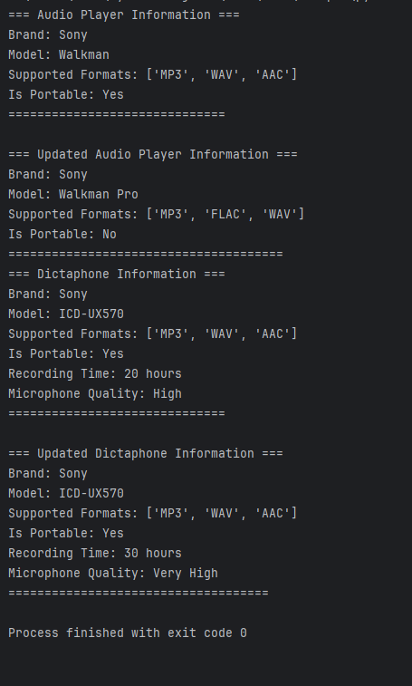

**Висновок**

Я ознайомився з основними принципами мови програмування python та оволодів навиками застосування них. І оволодів навиками реалізації парадигм об’єктно-орієнтованого програмування використовуючи засоби мови Python. Закріпив теорію на практиці.